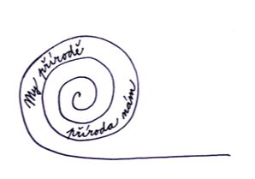
Základní škola a Mateřská škola Rabštejnská Lhota, okres Chrudim

Rabštejnská Lhota 44, 537 01 Chrudim 1 tel: 469 685 128
skola@zsrablhota.cz www.zsrablhota.cz

ZÁPIS DO MATEŘSKÉ ŠKOLY

pro školní rok 2014 – 2015

Seznam uchazečů přijatých k předškolnímu vzdělávání v Základní škole a Mateřské škole
Rabštejnská Lhota, okres Chrudim.

Registrační číslo 1
Registrační číslo 2
Registrační číslo 3
Registrační číslo 4
Registrační číslo 5
Registrační číslo 6
Registrační číslo 7
Registrační číslo 8
Registrační číslo 9
Registrační číslo 10
Registrační číslo 11
Registrační číslo 12

v Rabštejnské Lhotě 16. 4. 2014 Mgr. Petra Rozsypalová
ředitelka školy

